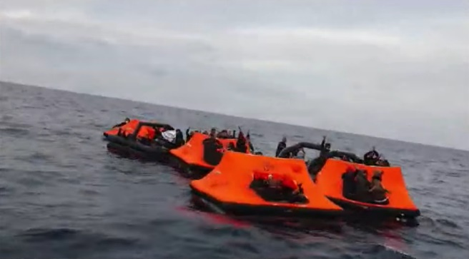
Poštovani____________,
Mi smo iz organizacije _________________, registrirane u _____________________
Ovim putem Vam želimo obratiti pozornost na praksu ilegalnih deportacija (pushbackova) u Egejskom moru koje izvršava grčka vlada i zamoliti da se suprostavite ovom problemu na najjači mogući način i o njemu obavijestite Europski parlament.
Između 1. Ožujka 2020. I 21. Ožujka 2021. nevladine organizacije Aegean Boat Report, Legal Centre Lesvos i Mare Liberum su zabilježile 370 slučajeva ilegalnih deportacija (pushbackova) u kojima je 10,898 muškaraca, žena i djece nasilno izbačeno iz grčkih teritorijalnih voda, te sve veći broj slučajeva izbacivanja ljudi s egejskih otoka u turske teritorijalne vode.
Video zapisi i direktni očevici iz gore spomenutih organizacija svjedoče slučajevima u kojima grčka obalna straža puca iz vatrenog oružja u smjeru brodica u kojima su nenaoružani muškarci, žene i djeca, kao i uniformirane grčke službene osobe uključujući lučko osoblje, policiju i oružane snage kako vraćaju ljude, čak ne na brodice i čamce, nego na splavove na zrak i čamce za spašavanje bez ikakvog pogona te ih ostavljaju da plutaju na otvorenom moru.
Želimo Vam obratiti pozornost osobito na dva veoma uznemirujuća i zastrašujuća slučaja:
U prvom slučaju, dana 17. Veljače 2021. dvoje malodobne djece grčki službenici su odveli iz izbjegličkog kampa na otoku Samos te im je rečeno da idu napraviti Covid-19 test.
Umjesto toga grčka obalna straža ih je ukrcala na splav i izbacila put otvorenog mora.
19. Ožujka 2021. sedmorica muškaraca nasilno su odvedena na splav za spašavanje te su im ruke vezane plastičnim sigurnosnim vezicama.
Pronađeni su od strane turske obalne straže, ali dvojica muškaraca su se utopila na putu te su njihova tijela pronađena dok je jedna osoba preminula na putu za bolnicu Cesme u Turskoj, a jedna osoba se još uvijek vodi kao nestala i pretpostavlja se da je preminula.
Znači najmanje tri, a vjerovatno četiri nevine osobe u potrazi za slamkom spasa i nekim sigurnijim mjestom za život su umjesto toga ubijeni tako što su vezani lisicama, bačeni na splav i ostavljeni da plutaju na otvorenom moru od strane službenih osoba države članice Europske unije.
Ova nepravedna, nemoralna i ilegalna djela svakako nisu izolirani slučajevi.
Podaci grčke vlade govore da su između 1. Siječnja i 21. Ožujka 2020. 3,973 muškaraca, žena i djece registrirani u izbjegličkim kampovima na Egejskim otocima.
Ali u istom periodu 9,741 osoba je izbačena morkim rutama od strane grčke vlade.
Između 1. Siječnja i 21. Ožujka 2021. grčka vlada je objavila da su 590 muškaraca, žena i djece registrirani kao novopridošli u izbjegličke kampove na grčkim otocima. U istom razdoblju, organizacija Aegean Boat Report je zabilježila 46 pushbackova u kojima je 1,157 osoba protiv njihove volje i uz kršenje međunarodnog prava ukrcano u splavove bez ikakvog pogona i ostavljeno da plutaju na otvorenom moru. Najmanje 3 osobe su smrtno stradale u tim slučajevima.
U međunarodnim krugovima grčka vlada u potpunosti poriče ove slučajeve, dok u grčkim medijima članovi vlade opisuju pushbackove kao 'grčko pravo' i 'ispravnu stvar za grčke građane'.
Grčka vlada se nije tu zaustavila te je započela napade na spomenute organizacije da su zapravo oni ti koji krše zakone i to bez ikakvih dokaza za takve tvrdnje.
16.Ožujka 2021. deset nevladinih organizacija je izdalo zajedničko priopćenje u kojima se izričito traži da se zaustave pushbackovi i da se zaustave napadi na organizacije koje javnosti objavljuju ta ilegalna djela.
Ovim putem Vam ne želimo objašnjavati šokantne razloge zbog kojih su ovi muškarci, žene i djeca napustili svoje domove. U svakom slučaju vlada države u koju izbjeglice dolaze ima pravo odlučiti o njihovom statusu izbjeglica kao i rješenju aplikacija za azil.
Ali isto tako pravo tih ljudi je da imaju mogućnost apliciranja te da se njihove aplikacije uzmu u razmatranje i apsolutno je ilegalno, a da ne spominjemo i nemoralno, da se ti muškarci, žene i djeca nasilno izbacuju iz teritorija EU i da im se poriče to pravo.
Kao organizacija reigistrirana u EU i netko tko vjeruje da EU mora biti vodilja u sprovođenju ljudskih prava kao i pomoći osobama u nevolji, te zaštitnica i promotor međunarodnog prava, zahtjevamo da se ovaj slučaj razmotri u Europskom parlamentu te u svim tijelima EU u kojima ste uključeni.
Molimo da nas kontaktirate zbog bilo kakvih dodatnih informacija, te da nas obavijestite o razvoju situacije o ovom važnom slučaju.
s poštovanjem

______________________________

